МИНИСТЕРСТВО ОБРАЗОВАНИЯ И НАУКИ РОССИЙСКОЙ ФЕДЕРАЦИИ

Федеральное государственное бюджетное образовательное учреждение

высшего образования

УЛЬЯНОВСКИЙ ГОСУДАРСТВЕННЫЙ ТЕХНИЧЕСКИЙ УНИВЕРСИТЕТ

кафедра «Вычислительная техника».

**Лабораторная работа №4**

**тема: «Использование технологии Ajax в Web-приложениях»**

по дисциплине: «Корпоративные системы»

Выполнил:

студент 4 курса, гр. ИВТВМбд-41

Захарычев Никита Алексеевич.

Проверил:

доцент кафедры ВТ,

кандидат технических наук

Мартынов Антон Иванович.

г. Ульяновск, 2018

**Задание**

Используя результаты лабораторной работы №3 расширить функциональность существующей системы, добавив функции Ajax в процесс обработки диалоговых форм в зависимости от варианта.

**Вариант 5**

5. В режиме редактирования или добавления информации справочника «Фармацевтические компании» при выборе города с помощью технологии Ajax в нижней части экрана отображаются все компании, которые в этом городе уже есть или выводиться надпись «В данном городе компаний нет».

**Ход работы**

Для реализации функциональности анализа компаний, которых нет в городе, было принято использовать функцию, которая проверяет по базе данных, есть ли компания в городе.

public string GetCompanyOfCity(City city)

{

var companies = db.Companies.Where(f => f.CityID == city.CityID).Select(c => c.Name).ToList();

var result = "";

foreach(var c in companies) {

result += c + ";";

}

return companies.Count() > 0 ? result : "В данном городе компаний нет";

}

}

Результат работы функции:

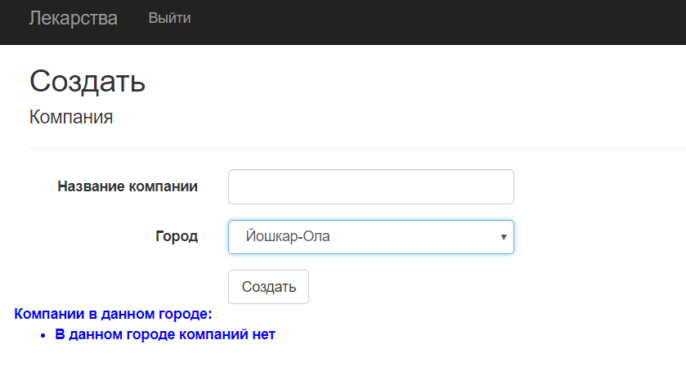

**Листинг**

Скрипт реализующий Ajax запрос.

window.onload = function () {

var city = document.getElementById("CityID");

var message = document.getElementById("message");

city.onchange = function () {

$.ajax({

method: "POST",

url: "http://localhost:34482/Companies/GetCompanyOfCity",

data: { CityID: city.value}

})

.done(function (companies) {

message.innerHTML = "Компании в данном городе: ";

message.appendChild(toul(companies));

});

};

};

**Вывод**

В ходе выполнения данной лабораторной работы были получены навыки в использовании AJAX в Web-приложениях.